Vanity-Platte 60/60/5,5 hellgrau satiniert

KANN Baustoffwerke

Eigenschaften

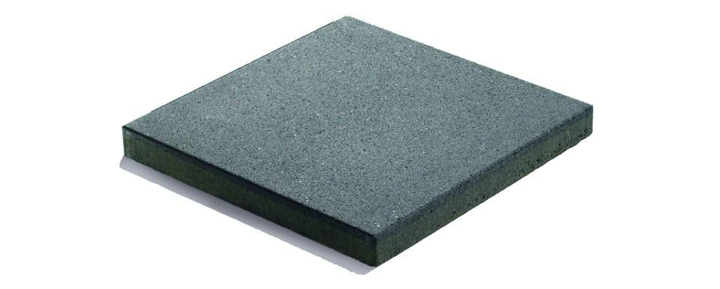

GTIN:

4024991702497

HAN:

471031

Belastbarkeit

begehbar

Bewertungsgruppe Rutschgefahr

R 12

Farbton

hellgrau

Oberfläche

satiniert

Werkstoff

Betonwerkstein

Breite (mm)

600,00

Länge (mm)

600,00

Chemische Beständigkeit

tausalzbeständig

Bruchlast (N)

7.000,00

Erfüllt Richtlinie

EN 1339 DIKPU

Systemfamilie

Vanity®